МІНІСТЕРСТВО ОСВІТИ І НАУКИ УКРАЇНИ

Національний аерокосмічний університет ім. М. Є. Жуковського

«Харківський авіаційний інститут»

Факультет літакобудування

Кафедра 105 «Інформаційних технологій проектування»

**Звіт**

до лабораторної роботи № 4

з дисципліни

«Сучасні WEB-технології»

за темою

«Фреймворк Bootstrap»

Виконав: студент 2 курсу групи № 126

напряму підготовки (спеціальності)

122 «Комп’ютерні науки»

Білаш Кирило

Прийняв: викл. 105 Артур КЛОЧКО

Харків – 2024

**ХІД РОБОТИ**

1. Повторення методичних вказівок

Ще не почавши розробляти сам сайт, вже почав без доброти відноситись до бутстрапу, бо є тейлвінд. Поки виконував методичні вказівки я впевнився у своїх думках. Перебравши методичні вказівки до кінця та почитавши документацію, я зрозумів, що бутстрап дуже корисний якщо навчатись розробляти сайти на конструкторах та дотримання дисципліни. Під час написання коду, виникало багато питань, які вирішувались самостійним виправленням коду, так як при звичайному йому копіюванні щось редактору не сподобалось

Методичні вказівки допомогли мені повторити всю написану задачу та переглянути вигляд сторінки, який мені зробив бутстрап

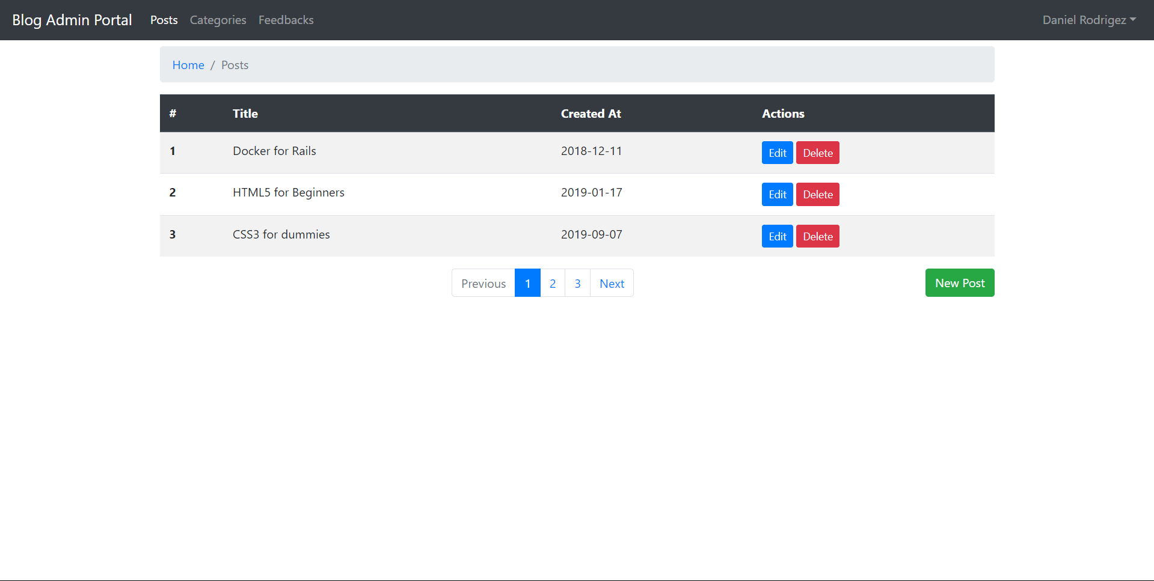

Рисунок 1 – Вигляд сторінки вебсайту за методичними вказівками

Все вийшло побудувати, супер

2. Реалізація практичного завдання

Під час написання сторінки для нових постів, складного нічого не виникло, адже Ви надали посилання за яким було виконано більше половини форми, все інше можна було зробити через трохи логіки на ctrl+c, ctrl+v.

Але наступне завдання з самостійною реалізацією сторінки, із 5 новими компонентами на вибір було досить цікавим в реалізації, адже можна було проявити свою фантазію та зробити щось схоже на веб-сторінку.

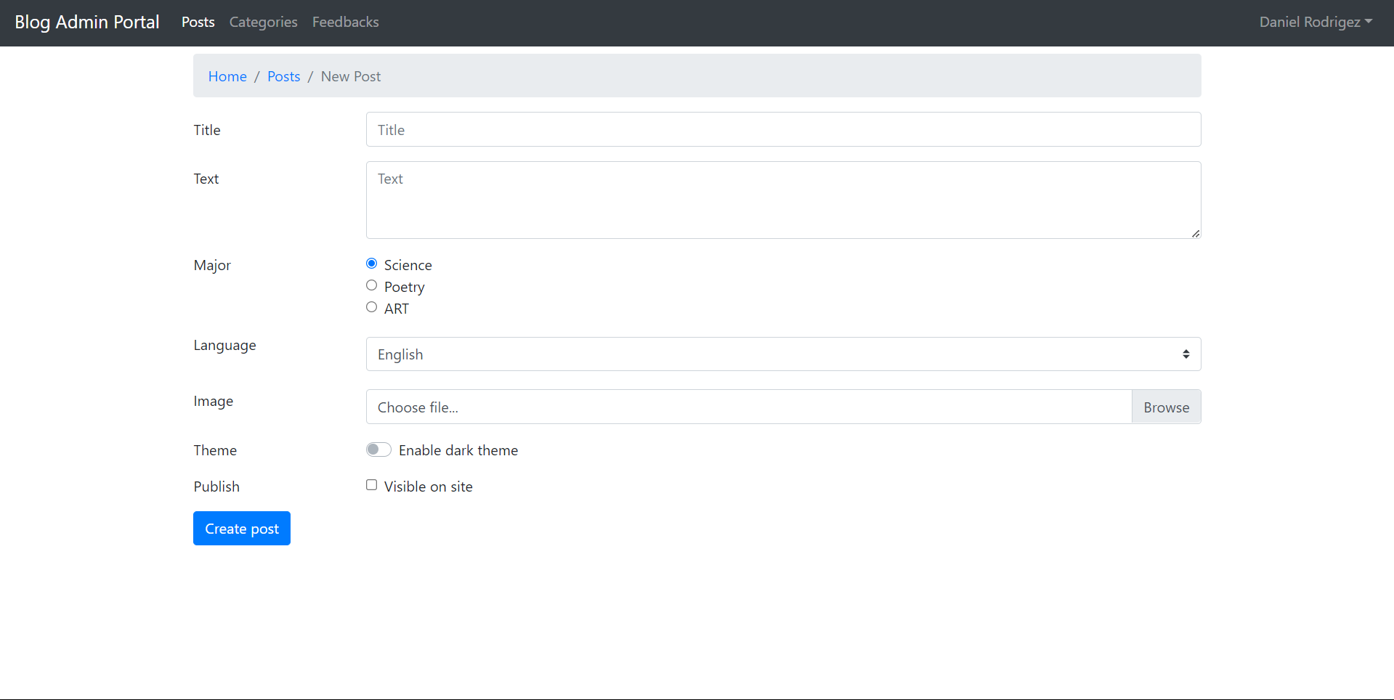

Рисунок 2 - Сторінка для створення нового поста

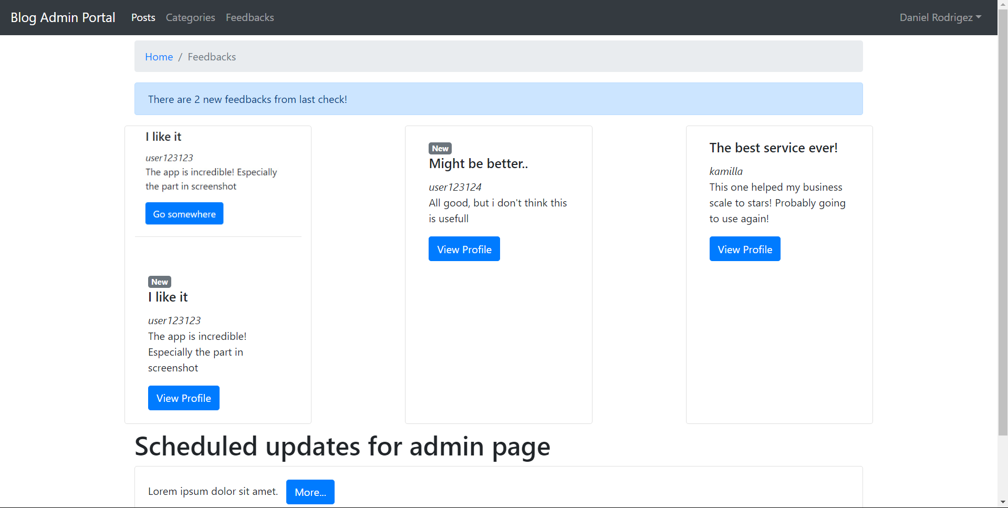

Рисунок 3 - Реалізація сторінки фідбеків

**ВИСНОВКИ**

Отже, підсумовуючи все вище використане та написане, звішуючи всі за і проти, з впевненістю можу відповісти, що краще використовувати тейлвінд та не напрягати собі голову. А якщо і брати щось схоже на бутстрап - то переходити на реакт і писати на chakra ui. Але якщо брати до уваги саме бутстрап - це ідеальний сервіс для того, щоб почати свій шлях у написанні конструкторних вебсайтів.

**КОНТРОЛЬНІ ПИТАННЯ**

1. Що уявляє з себе Bootstrap фреймворк?

Готові css стилі та js cкрипти для швидкого написання вебсайту за допомогою вже заздалегідь визначених стилів та динамічного написання коду

2. Які переваги використання Bootstrap?

Лаконічний та адаптивний код. Легкий в реалізації будь якої простої задачі, які є на сучасних вебсайтах

3. Як підключити Bootstrap на сторінку?

cdn, package managers, встановити самому

4. Який компонент відповідає за навігаційне меню в Bootstrap?

navbar

5. Який компонент відповідає за хлібні крихти в Bootstrap?

breadcrumb

6. Як створити випадаюче меню в Bootstrap?

<div class="form-group row">

<div class="col-sm-2">Language</div>

<div class="col-sm-10 my-1">

<label class="mr-sm-2 sr-only" for="inlineFormCustomSelect"

>Preference</label

>

<select class="custom-select mr-sm-2" id="inlineFormCustomSelect">

<option selected>English</option>

<option value="1">Spain</option>

<option value="2">Germany</option>

<option value="3">Other</option>

</select>

</div>

</div>

7. Що уявляє з себе модальне вікно, як його створити за допомогою Bootstrap?

Модальне вікно - це елемент який вилізає на екрані користувача поверх всіх інших елементів, забираючи всі обробники кліків та інше на себе, тим самим чекаючи на дію саме яку пропонує це вікно, для того щоб підтвердити якусь дію, або попередити про щось користувача.

Щоб створити його за допомогою бутстрапу треба додати елемент з data-toggle="modal"

data-target="#ідентифікатор"

такими дата-атрибутами та

class="modal fade"

id="exampleModal"

tabindex="-1"

role="dialog"

aria-

labelledby="exampleModalLabel"

aria-hidden="true"

ось такий елемент разом з додатковими налаштуваннями вже для того, що буде відображатись у модальному вікні

8. Як додати пагінацію на сторінку за допомогою Bootstrap?

<nav aria-label="Page navigation example">

<ul class="pagination justify-content-center">

<li class="page-item disabled">

<a class="page-link" href="#" tabindex="-1" aria- disabled="true"

>Previous</a

>

</li>

<li class="page-item active"><a class="page-link" href="#">1</a></li>

<li class="page-item"><a class="page-link" href="#">2</a></li>

<li class="page-item"><a class="page-link" href="#">3</a></li>

<li class="page-item">

<a class="page-link" href="#">Next</a>

</li>

</ul>

</nav>

ось так, за цим прикладом

9. Як додати форму на сторінку за допомогою Bootstrap?

через тег form та відповідними елементами для неї.

<form>

<div class="form-group row">

<label for="inputEmail3" class="col-sm-2 col-form-label">Title</label>

<div class="col-sm-10">

<input

type="email"

class="form-control"

id="inputEmail3"

placeholder="Title"

/>

</div>

</div>

<div class="form-group row">

<label for="inputPassword3" class="col-sm-2 col-form-label"

>Text</label

>

<div class="col-sm-10">

<textarea

class="form-control"

id="exampleFormControlTextarea1"

placeholder="Text"

rows="3"

></textarea>

</div>

</div>

<fieldset class="form-group">

<div class="row">

<legend class="col-form-label col-sm-2 pt-0">Major</legend>

<div class="col-sm-10">

<div class="form-check">

<input

class="form-check-input"

type="radio"

name="gridRadios"

id="gridRadios1"

value="option1"

checked

/>

<label class="form-check-label" for="gridRadios1">

Science

</label>

</div>

<div class="form-check">

<input

class="form-check-input"

type="radio"

name="gridRadios"

id="gridRadios2"

value="option2"

/>

<label class="form-check-label" for="gridRadios2">

Poetry

</label>

</div>

<div class="form-check disabled">

<input

class="form-check-input"

type="radio"

name="gridRadios"

id="gridRadios3"

value="option3"

/>

<label class="form-check-label" for="gridRadios3"> ART </label>

</div>

</div>

</div>

</fieldset>

<div class="form-group row">

<div class="col-sm-2">Language</div>

<div class="col-sm-10 my-1">

<label class="mr-sm-2 sr-only" for="inlineFormCustomSelect"

>Preference</label

>

<select class="custom-select mr-sm-2" id="inlineFormCustomSelect">

<option selected>English</option>

<option value="1">Spain</option>

<option value="2">Germany</option>

<option value="3">Other</option>

</select>

</div>

</div>

<div class="form-group row">

<div class="col-sm-2">Image</div>

<div class="col-sm-10">

<div class="custom-file">

<input

type="file"

class="custom-file-input"

id="validatedCustomFile"

/>

<label class="custom-file-label" for="validatedCustomFile"

>Choose file...</label

>

<div class="invalid-feedback">

Example invalid custom file feedback

</div>

</div>

</div>

</div>

<div class="form-group row">

<div class="col-sm-2">Theme</div>

<div class="custom-control custom-switch col-sm-10">

<div class="col-sm-10">

<input

type="checkbox"

class="custom-control-input"

id="customSwitch1"

/>

<label class="custom-control-label" for="customSwitch1"

>Enable dark theme</label

>

</div>

</div>

</div>

<div class="form-group row">

<div class="col-sm-2">Publish</div>

<div class="col-sm-10">

<div class="form-check">

<input class="form-check-input" type="checkbox" id="gridCheck1" />

<label class="form-check-label" for="gridCheck1">

Visible on site

</label>

</div>

</div>

</div>

<div class="form-group row">

<div class="col-sm-10">

<button type="submit" class="btn btn-primary">Create post</button>

</div>

</div>

</form>

10. Які додаткові компоненти існують у фреймворку Bootstrap?

Collapse, carousel, Button, badges, alerts, toasts …